|  |  |
| --- | --- |
| Název materiálu | **Najdi pět rozdílů** |
| Anotace materiálu | Materiál je určen jako doplňkové cvičení k tématu oblečení, móda. |
| Doporučená jazyková úroveň žáků | A2 |
| Cíl materiálu | Žák najde rozdíly mezi obrázky.  Žák pojmenuje rozdíly mezi obrázky.  Žák popíše obrázek. |
| Poznámka | Před tímto cvičením můžete s žáky zopakovat slovíčka – tvary, barvy, kusy oblečení, části těla. |

**1. Popis materiálu**

Materiál je vytvořen jako rozšiřující a doplňující cvičení k tématu oblečení a móda.

**2. Popis cvičení**

Žáci mají za úkol najít mezi dvěma obrázky 5 rozdílů, napsat je na předem připravené řádky a nakonec oba obrázky popsat. Žáci při tomto cvičení zopakují slovní zásobu a pravopis vybraných slov. Je rozvíjena jazyková a řečová kompetence, dochází k rozvoji logického myšlení žáků.

*Řešení:*

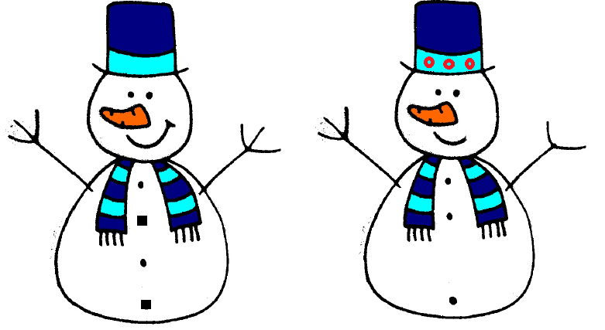

5

4

3

2

1

1. 3 красных кружка
2. широкая улыбка
3. 3 пальца
4. 2 квадратные пуговицы
5. 1 круглая пуговица

**Najdi 5 rozdílů a popiš oba sněhuláky.**



1. _____________________________________________________________________
2. _____________________________________________________________________
3. _____________________________________________________________________
4. _____________________________________________________________________
5. _____________________________________________________________________